『津山市 市勢要覧』 郵送請求の方法
①～③を、④の封筒に入れて、津山市都市整備公社に郵送してください。
準備するもの |  |  | 備考
① | 津山市市勢要覧  郵送請求書 | 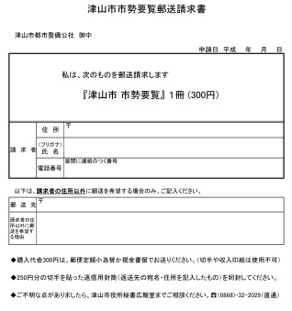 | 津山市ホームページ内に添付している様式を印刷して、必要事項を記入してください。
② | 返信用封筒 |  | 角２サイズの封筒に、あなた様への返信先（郵便番号・住所・氏名）を記入し、２０５円分の切手を貼ってください。
③ | 購入代金３００円  次のいずれかの方法をお選びください | ◆定額小為替証書  （郵便局で購入）  ◆現金 | ◆郵便局で、３００円分の「定額小為替」を購入し、無記名の状態で同封してください。  ◆定額小為替ではなく、現金で送る場合、④を現金書留用封筒で送ってください。
④ | 請求書類送付用の封筒 |  | ・任意サイズの封筒（③が現金の場合は現金書留用封筒）に、請求先である【津山市都市整備公社の郵便番号・住所・宛名】を書いてください。  〒708-8501  岡山県津山市山北520  津山市都市整備公社 御中  （津山市役所内）  ・朱書きで、市勢要覧請求と記入します。  ・上記の①②③を入れます。  ・必要金額分の切手を貼って郵送してください。

